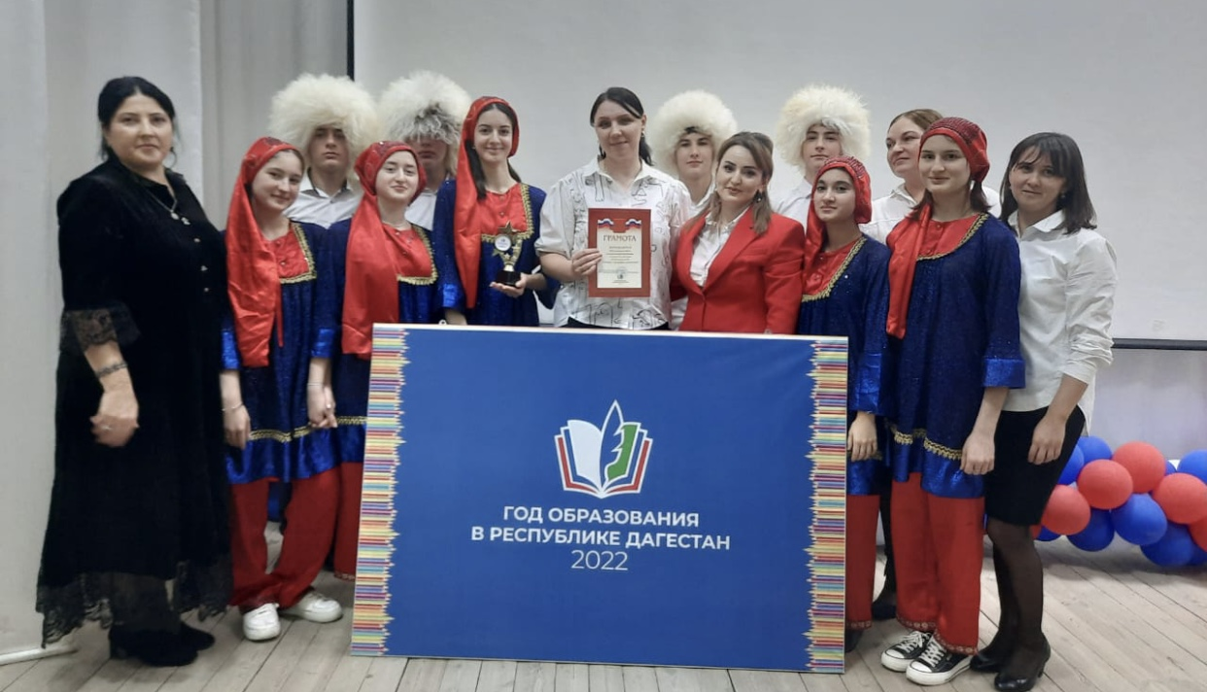
Муниципальный фестиваль, посвященный Году образования-2022 в Республике Дагестан
2.12.2022
2 декабря 2022 года в Тарумовском Центре культуры прошёл Муниципальный Фестиваль, посвящённый Году образования в Республике Дагестан. Организаторам фестиваля являлся МКУ «Отдел образования» МР «Тарумовский район» РД.
На мероприятии присутствовали заместитель главы МР «Тарумовский район» РД Али Алиев; председатель районного Собрания депутатов Владимир Сячин; представители отдела по делам молодёжи, ФК, спорту и туризму; отдела культуры; отдела образования; представители администрации школ района, педагоги, заведующие детских садов; муфтията и представители СМИ
С приветственным словом на Фестивале выступил Владимир Сячин, председатель районного Собрания депутатов, который отметил главенствующую роль образования в становлении личности.
Фестиваль состоял из 3 блоков:
1 -«Памяти ушедших педагогов» - в начале блока присутствующие почтили память педагогов Минутой молчания, далее каждая школа подготовила информацию о своих ушедших учителях;
2- «История школы»- школы и детские сады подготовили выступления, презентации, инсценировки, видеоролики, посвящённые образованию в целом;
3 -«Год народного искусства и нематериального культурного наследия народов России», посвященные Народным поэтам Республики Дагестан Расулу Гамзатову и Фазу Алиевой.
Общеобразовательные учреждения района продемонстрировали разнообразное попурри, инсценированные произведения и стихотворения Расула Гамзатова. Мероприятие сопровождалось громкими аплодисментами зрителей.
С приветственным танцем выступил хореографический ансамбль «Ритмы гор» под руководством Фатимы Исаевой, которому в 2022 году исполнилось 5 лет, также прозвучали патриотические песни в исполнении Заслуженного работника культуры РД Жанны Алиевой; Тарумовский и Кочубейский детские сады также показали своё мастерство.
В завершении Фестиваля заместителем главы администрации Тарумовского района Али Алиевым и главным специалистом отдела образования Натальей Хачатуровой были вручены грамоты за участие в разных номинациях и статуэтки с символикой образования.
Год образования в Республике Дагестан-2022 в Тарумовском районе прошёл на высоком уровне. Фестиваль стал его официальным закрытием.
«Спасибо большое за активное участие в жизни образовательной сферы Тарумовского района, наши уважаемые педагоги и дорогие ребята!»,- поблагодарила всех в Приветственном адресе начальник Отдела образования Ольга Карташова.

